Številka: | 43001-267/2020-06 |  | oznaka naročila: | A-76/20 G
Datum: | 11.08.2020 |  | MFERAC: | 2431-20-001001/0

POJASNILA RAZPISNE DOKUMENTACIJE
za oddajo javnega naročila

Ureditev ceste R2-409/0306 od km 2,000 do km 2,280 Postojna - Razdrto (Smrekce)

JN004924/2020-B01, datum objave: 05.08.2020

Datum prejema: 11.08.2020 14:30
Vprašanje:

Pozdravljeni
Prosimo za objavo detajla za postavko "Dobava in postavitev avtobusne nadstrešnice iz INOX jekla, dim. l=4.48, š=1.67, h=2.58m, na avtobusnem postajališču, z vsemi pomožnimi deli (gradbena in montažna dela)".
Kjer naj bodo razvidni vsi uporabljeni materiali (stene, streha, stebri), in pri gradbenih kaj obsegajo in količine (zemeljska, betonska, tesarska,...)?
lep pozdrav

Odgovor:

Detajl jeklene izvedbe nadstrešnice avtobusnega postajališča:
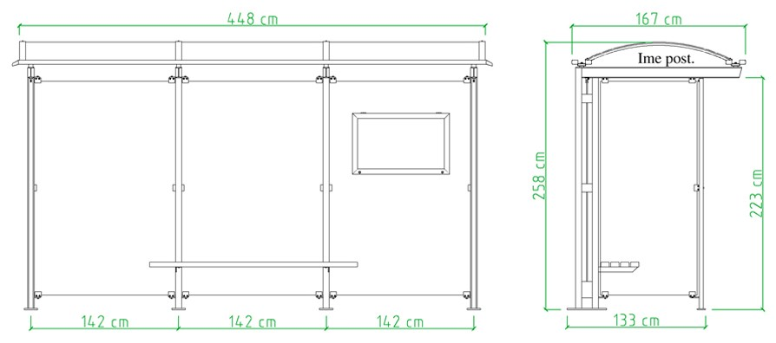
Osnovni podatki:
- ločna strešna konstrukcija
- kritina iz trdne in na atmosferske vplive odporne umetne mase (UV stabilna)
- stene iz kaljenega in brušenega varnostnega stekla
- sedežna klop iz masivnega lesa

Montaža avtobusnega postajališča na nosilno osnovo se izvede skladno z navodili za montažo proizvajalca avtobusnega postajališča.

